Article
Pengembangan Media Pembelajaran Interaktif IPA Materi Organ Gerak Manusia Berbasis Adobe Flash Cs3 Kelas V SD/MI

Anton Tri Hasnanto^{1*}, Nur Kholifah²
- Universitas Islam Negeri Raden Intan Lampung. Jalan Endro Suratmin, Sukarame, Bandar Lampung 35133, Indonesia
- Universitas Negeri Lampung, Bandar Lampung, Indonesia
* Corresponding Author: antontrihasnanto@radenintan.ac.id

Article Info |  | ABSTRACT
Article History  Received : 20-05-2022  Revised : 29-05-2022  Accepted : 20-06-2022 |  | Penelitian ini bertujuan untuk mengetahui proses pengembangan, kelayakan dan respon peserta didik terhapdap media pembelajaran interaktif IPA materi organ gerak manusia menggunakan Adobe Flash CS3 di kelas V SD/MI. Jenis penelitian ini merupakan penelitian pengembangan (R&D) menggunakan model borg and gall. Subjek yang digunakan dalam penelitian ini adalah peserta didik kelas V SDN 1 Harapan Jaya Bandar Lampung dengan teknik pengumpulan data berupa angket. Teknik analisis data dalam pengembangan ini adalah mendeskripsikan semua pendapat, saran dan tanggapan evaluator serta respon dari peserta didik. Hasil penelitian menunjukkan bahwa media pembelajaran interaktif berbasis Adobe Flash CS3 pada pelajaran IPA materi organ gerak manusia memperoleh rata-rata nilai dari ahli materi sebesar 95,45% dikategorikan sangat layak, rata-rata ahli media 95,55% dengan kategori sangat layak, dan rata-rata penelitian guru 83% sangat layak. Sedangkan penilaian yang diberikan oleh peserta didik pada tahap uji kelompok kecil 84,77% yang dikategorikan sangat layak, dan uji kelompok besar memperoleh rata-rata 93% dikategorikan sangat layak. Dengan demikian media pembelajaran interaktif berbasis Adobe Flah CS3yang dikembangkan dikategorikan Sangat Baik dan layak dijadikan sebagai media pembelajaran untuk SD/MI pada mata pelajaran IPA
Kata Kunci:

Adobe Flash CS3, Media Pembelajaran Interaktif, IPA

1. Pendahuluan

Perkembangan ilmu pengetahuan dan teknologi turut merubah paradigma pembangunan pendidikan dan berbagai sektor kehidupan (Sinaga, 2008). Perubahan paradigma ini telah mengubah pula seluruh aktivitas kehidupan termasuk dalam kegiatan pembelajaran. Pendidik memegang peranan yang sangat penting dalam proses pembelajaran. Terlepas dari kemajuan teknologi, peran pendidik akan tetap dibutuhkan. Pendidik tidak hanya mengajar, tetapi juga mendidik siswanya dalam membentuk kepribadian siswa (Ratnawati, 2018). Selama proses pembelajaran, pendidik tentunya membutuhkan alat bantu berupa media pendidikan untuk mempermudah transisi proses pembelajaran.
Media pembelajaran menjadi suatu hal yang penting dalam mendukung proses pembelajaran. Media pembelajaran dapat membantu menyampaikan materi. Adanya media dapat membuat materi yang abstrak menjadi konkrit, dan materi yang kompleks mudah untuk dipahami (Audie, 2019). Secara implisit media pembelajaran mencakup alat yang secara fisik digunakan untuk menyampaikan materi pembelajaran interaktif, seperti tape recorder, kaset, kamera video, VCR, film, slide (bingkai foto), foto, gambar, grafik, TV, dan komputer (Arsyad, 2013; Fitrianingsih & Wahjudi, 2014; Pramuaji & Munir, 2017). Tersedianya media pembelajaran interaktif akan sangat mempermudah siswa dalam belajar, sekaligus dapat memotivasi dan meningkatkan daya tarik siswa untuk belajar (Annisa et al., 2019; Nurseto, 2012). Terutama dalam mempelajarai materi tentang system organ. Namun, kondisi aktual yang kita hadapi saat ini masih kurang, dan media yang digunakan pendidik dalam proses pembelajarannya terbatas (Alwi, 2017; Magdalena et al., 2021; Nurrita, 2018).
Berdasarkan hasil pra penelitian di salah satu sekolah dasar di Bandar Lampung, pembelajaran yang berlangsung lebih cenderung menggunakan cara yang konvensional. Peserta didik kebanyakan mendengar dari penjelasan pendidik, pengadaan media pembelajaran khususnya mata pelajaran IPA masih terbatas serta kegiatan belajar dan mengajar didominasi oleh pendidik kemudian peserta didik lebih pasif. Padahal penggunaan media interaktif dalam mengajar mata pelajaran IPA akan memberikan kemudahan bagi para siswa untuk memahami materi. Selain itu, Dengan adanya teknologi pendidikan seperti penggunaan media interaktif pada mata pelajaran IPA akan memudahkan pendidik dalam mengkomunikasikan pembelajaran dan siswa akan lebih semangat dalam belajar mengajar (Yasa et al., 2021). Adobe Flash CS3 merupakan salah satu media yang sesuai dengan perkembangan teknologi dan dapat digunakan dalam proses pembelajaran.
Program Adobe Flash CS3 adalah program animasi yang banyak digunakan oleh para animator untuk membuat animasi profesional. Program Adobe Flash CS3 dapat dijadikan sebagai media pembelajaran yang menyenangkan karena berisi teks, gambar, suara, dan animasi (Peniarsih, 2014; Yuliawati, 2017). Seluruh siswa dapat berperan aktif dalam proses pembelajaran dengan adanya program Adobe Flash CS3 yang memungkinkan siswa belajar secara mandiri untuk memahami suatu konsep. Program Adobe Flash CS3 ini adalah yang paling fleksibel atau presisi dibandingkan dengan program Adobe Flash lainnya. Karena program Adobe Flash CS3 dapat membuat program interaktif berbasis animasi seperti dokumen tubuh manusia yang bergerak.
Beberapa penelitian terkait media pembelajaran interaktif menggunakan adobe flash CS3 diantaranya penelitian yang dilakukan oleh Prastyo & Nurhayati (2015), Yuliawati (2017), Pratiwi et al. (2020), Retno Sundari et al. (2018). Namun, beda penelitian ini dengan penelitian sebelumnya adalah media interaktif yang dikembangkan berfokus pada mata pelajaran IPA materi system organ gerak manusia.

2. Metode

Penelitian ini menggunakan metode penelitian dan pengembangan (Research and Developmen) model borg and gall dengan tujuh tahap. Pada penelitian ini peneliti mengembangkan media pembelajaran Interaktif IPA materi organ gerak manusia menggunakan Adobe Flash CS3 di SDN 1 Harapan Jaya.
Tahap awal dalam proses penelitian adalah adanya potensi dan masalah. Permasalahan tersebut dapat diatasi dengan cara meneliti yang dapat menghasilkan sebuah inovasi baru berupa media, model, ataupun strategi yang efektif sehingga dapat mengatasi permasalahan tersebut.
Potensi dalam penelitian dan pengembangan ini adalah masih kurangnya media pembelajaran Interaktif untuk meningkatkan kualitas pembelajaran. Masalah dalam penelitian pengembangan ini adalah kurang nya media pembelajaran khususnya dalam pembelajaran IPA di kelas V materi organ gerak manusia, sehingga diperlukan pengembangan media pembelajaran Interaktif IPA materi organ gerak manusia menggunakan Adobe Flash CS3 di kelas V SDN 1 Harapan Jaya Bandar Lampung.
Setelah ditemukan masalah pada tahap sebelumnya, selanjutnya perlu dilakukan pengumpulan data dengan melakukan pengkajian terhadap materi dan pengkajian terhadap perangkat pembuatan media. Pada tahap ini ditentukan materi yang akan disampaikan pada peserta didik, perangkat media dan penggunaannya. Materi yang dipilih dalam penelitian ini adalah materi organ gerak manusia. Kemudian ditentukan indikator dari materi yang dipilih. Dalam menentukan indikator perlu dilakukan konsultasi dengan ahli materi agar didapatkan indikator yang tepat untuk peserta didik kelas V SDN 1 Harapan Jaya Bandar Lampung.
Setelah mengumpulkan informasi, selanjutnya peneliti membuat produk awal, media pembelajaran berbasis Adobe Flash CS3 pada mata pelajaran IPA materi organ gerak manusia, sehingga bermanfaat bagi pendidik dan peserta didik dalam meningkatkan kualitas pembelajaran. Dengan demikian, media pembelajaran berbasis Adobe Flash CS3 menggunakan beberapa sumber seperti buku paket dan sumber lain secara online sebagai panduan materi.
Validasi ahli materi bertujuan untuk menguji kelengkapan materi, dan berbagai hal yang berkaitan dengan materi. Ahli materi mengkaji aspek sajian materi berupa kesesuaian materi dengan kurikulum (standar isi), kebenaran, kecukupan dan ketepatan isi produk. Uji ahli materi menggunakan dua orang ahli materi yang merupakan pendidikan professional dalam mata pelajaran Bahasa Indonesia. Kegiatan ini dilakukan setelah peneliti menyelesaikan produk awal berupa pembelajaran interaktif IPA materi organ gerak manusia berbasis Adobe Flahs CS3. Validasi ahli media bertujuan untuk mengetahui kelayakan dari setiap aspek pada media yang dikembangkan yang meliputi aspek komunikasi visual dan perangkat lunak.
Uji coba produk merupakan bagian yang penting dalam penelitian pengembangan yang dilakukan setelah dirancang produk. Uji coba produk dimaksukkan untuk mengumpulkan data yang dapat digunakan sebagai dasar untuk meningkatkan efektifitas, efesiensi dan daya tarik produk yang akan dihasilkan. Uji coba produk pengembangan biasanya dilakukan dengan dua tahap yaitu uji validasi isi dan uji coba lapangan. Karena keterbatasan waktu dan kesempatan maka pada dasar penelitian ini hanya dilakukan validasi isi saja. Setelah desain produk divalidasi oleh para ahli media dan ahli materi, maka dapat diketahui apa saja kelemahan dan kelebihan dari produk tersebut. kelemahan tersebut kemudian dapat di perbaiki untuk menghasilkan produk yang lebih baik.
Jenis data yang digunakan pada tahap validasi ahli materi, ahli media, ahli respon guru dan respon peserta didik berupa data kualitatif dan diolah secara kuantitatif. Data kuantitatif adalah data yang berbentuk angka dan data kualitatif adalah data berbentuk kalimat atau gambar. Pengumpulan data dilakukan melalui kualitatif kemudian dikonversikan ke data kuantitatif berupa angka yang diperoleh dari angket penilaian produk pengembangan yang disusun dengan menggunakan skala perskoran yang selanjutnya hasilnya berupa data kualitatif. Teknik analisis data dalam pengembangan ini adalah mendeskripsikan semua pendapat, saran dan tanggapan evaluator yang didapat dari lembar komentar. Pata tahap uji coba, data dihimbun menggunakan angket penilaian terbuka untuk memberikan kritik, saran, masukan dan perbaikan. Hasil analisis deskriptif ini digunakan untuk menentukan tingkat ketepatan, keefektifan dan kemenarikan produk atau hasil pengembangan yang berupa media pembelajaran interaktif IPA materi organ gerak manusia berbasis Adobe Flash CS3. Data dari angket merupakan data kualitatif yang dikuantitatifkan menggunakan skala Likert yang berkriteria empat tingkat kemudian dianalisis melalui presentase rata-rata skor item pada setiap jawaban dari setiap pertanyaan dalam angket.

3. Hasil dan Pembahasan

Hasil penelitian ini diperoleh berdasarkan model pengembangan borg and gall dengan tujuh langkah. Produk pengembangan berupa media interaktif menggunakan Adobel Flash CS3 pada mata pelajaran organ gerak manusia. Desain produk yang dikembangkan menjadi sebuah media pembelajaran yang berbentuk media interaktif yang dikembangkan peneliti memiliki langkah-langkah untuk memudahkan pendidik dalam proses pembelajaran dikelas. Gambar 1 merupakan contoh tampilan awal media interaktif.

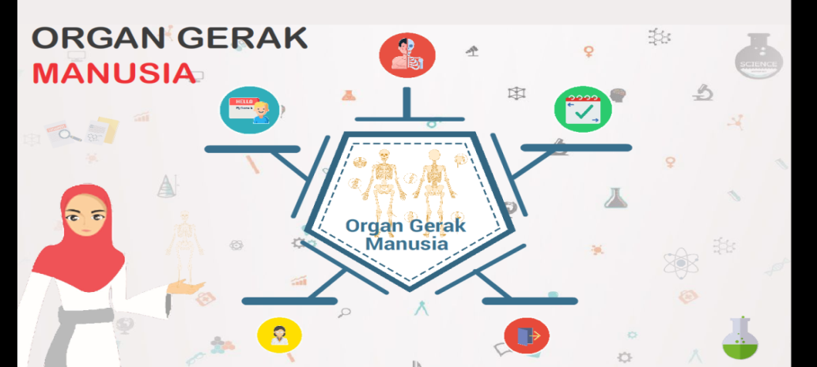
Gambar 1. Tampilan Slide Awal

Tampilan media pembelajaran berupa multimedia interaktif yang berbasis Adobe Flah CS3 pada mata pelajaran Ilmu Pengetahuan Alam materi organ gerak manusia terdiri atas judul, menu-menu pembahas seperti materi, sub-sub materi, evaluasi/kuis dan profil penulis. Gambar yang dipilih pada tampilan desain disesuaikan dengan materi pelajaran yang dikemas dalam gambar yang menarik. Tata letak disusun sedemikian rupa agar menarik perhatian peserta didik sehingga dengan melihat tampilan yang baik akan memotivasi peserta didik untuk belajar. Gambar 2 merupakan contoh dari tampilan materi.

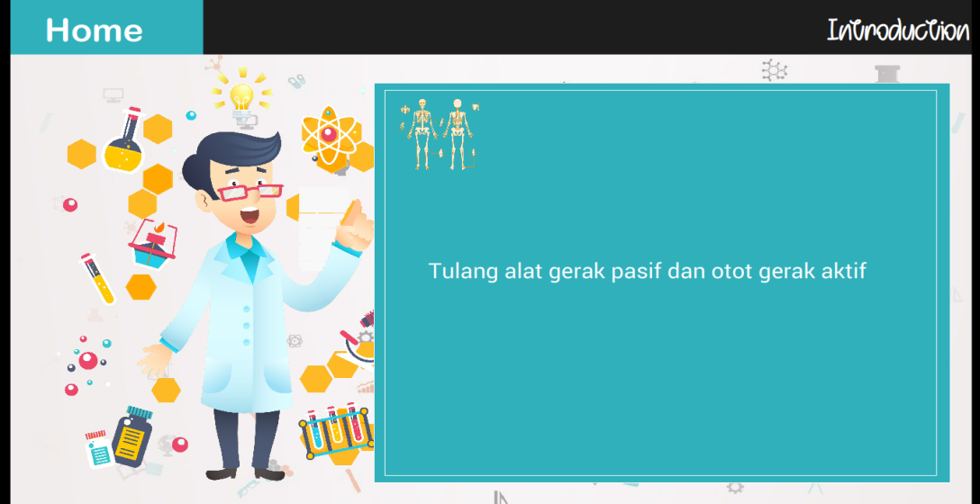
Gambar 2. Tampilan Materi

Selain materi pada media ini juga terdapat Quis yang sudah tersedia di kolom pertanyaan. Quis ini berisi 10 soal yang sudah tersedia sesuai dengan materi. Jika peserta didik menjawab soal dengan benar maka soal tersebut tidak berbunyi, tetapi jika peserta didik menjawab soal salah maka soal tersebut berbunyi. Setiap satu soal nilai nya 10 jadi kalau 10 soal nilainya 100. Contoh soal seperti yang terlihat pada gambar 3.

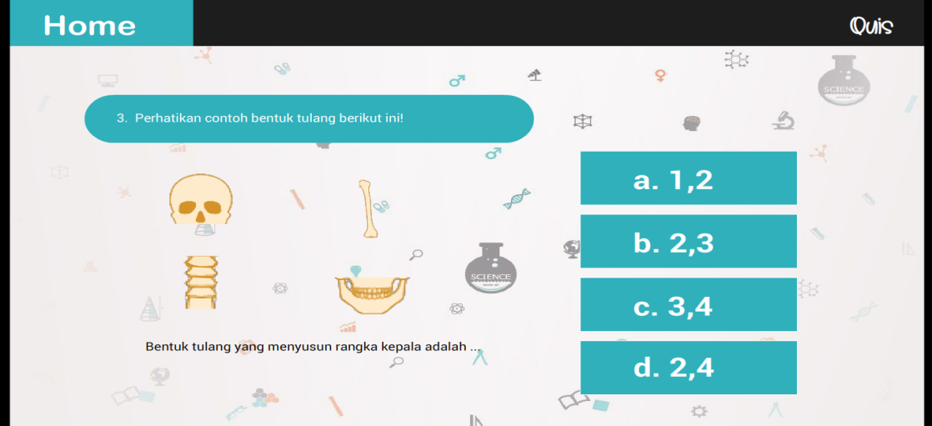
Gambar 3. Latihan Soal

Setelah desain media selesai, media tersebut divalidasi kepada para ahli yaitu ahli media dan ahli materi. Validasi ahli dilaksanakan agar media pembelajaran yang dikembangkan siap untuk diuji coba kepada peserta didik. Disamping itu validasi juga dimaksudkan agar meminimalisir ketidak sesuaian pada materi, kekurangan materi, dan mengantisipasi situasi saat pengujian media. Kemudian Validasi ahli harus dilaksanakan supaya media yang sedang dirancang agar tidak ada yang keliru dan tepat pada keinginan peserta didik.
Nilai validasi dari ahli materi didapatkan berdasarkan aspek kurikulum, isi, penyajian, dan keterlaksanaan. Pada aspek kurikulum diperoleh persentase sebesar 100%, pada bagian isi persentase skor yang diperoleh sebesar 93.33%, pada asperk penyajian diperoleh persentase 97%, dan pada aspek keterlaksanaan diperoleh persentase sebesar 90%. Jadi sesuai pada persentase skor penilaian mendapatkan nilai rata-rata berjumlah 95.45%, berkategorikan sangat layak. Hal itu diperjelas dengan pernyataan ahli materi bahwa media yang dikembangkan sudah layak diujicobakan di lapangan. Kemudian setelah melewati validasi oleh ahli materi, produk yang sedang dikembangkan divalidasi kepada ahli media. Perolehan persentase skor penilaian dari ahli materi dapat dilihat pada gambar 4.

Gambar 4. Diagram Penilaian Uji Ahli Materi
Setelah dilakukan validasi oleh ahli materi maka dilanjutkan ke ahli media. Aspek yang dinilai oleh ahli media berupa perangkat lunak, penggunaan aplikasi atau sofware, komunikasi audio visual, ketetapan pemilihan animasi yang akan dinilai, isi materi dimana pemberian media pembelajaran dan lembar penilaian kepada ahli media.
Berdasarkan aspek perangkat lunak diperoleh persentase skor sebesar 100%. Aspek kualitas software mendapat persentase skor sebesar 93.33%. Aspek audio visual mendapat persentase skor sebesar 90%. Aspek animasi mendapat persentase skor sebesar 97.5%. Aspek isi materi diperoleh persentase skor sebesar 95%. Dan kualitas pemilihan warna diperoleh persentase skor sebesar 95%. Sesuai pada persentase skor nilai yang didapat dengan rata-rata sebesar 95.55% yang dikategorikan sangat layak. Hal tersebut diperjelas pada pernyataan ahli media bahwa media pembelajaran yang dikembangkan sudah siap untuk diuji cobakan. Hasil validasi oleh ahli madeia dapat dilihat pada gambar 5.

Gambar 5. Diagram Penilaian Uji Ahli Materi

Kemudian uji kelayak produk kepada praktisi/guru untuk melihat seberapa layak produk yang dikembangkan. Nilai yang harus dinilai oleh guru berupa media pembelajaran interaktif, yaitu penilaian isi, kualitas instruksional, dan kualitas teknis penggunaan sesuai dengan produk berupa media pembelajaran interaktif berbasis Adobe Flash CS3 yang akan dinilai dimana pemberian media pembelajaran intraktif dan lembar penilaian pada pendidik.
Sesuai nilai yang sudah divalidasi oleh pendidik, persentase skor pada aspek isi sebesar 88%. Persentase skor pada aspek kualitas instruksional sebesar 83%. Aspek kualitas teknis sebesar 80%. Sesuai pada presentase skor penilaian mendapatkan nilai skor rata-rata 83% yang dikategori sangat layak. Hal itu diperjelas pada pernyataan pendidik bahwa media pembelajaran yang dikembangkan sudah siap untuk diuji cobakan. Hasil penilaian dari pendidik dalam bentuk diagram dapat dilihat pada gambar 6.

Gambar 6. Diagram Penilaian Guru

Hasil dari penilaian produk divalidasi pada pendidik yaitu di SDN 1 Harapan Jaya Bandar Lampung dan MI Diniyyah Putri Negeri Sakti Pesawan. Berdasarkan gambar 6, diketahui media pembelajaran interaktif berbasis Adobe Flash CS3 hasil penelitian ini mendapatkan presentase dengan nilai 88%. Aspek kualitas instruksional media pembelajaran interaktif berbasis Adobe Flash CS3 mendapat presentase dengan nilai 83%. Aspek kualitas teknis pengembangan media pembelajaran interaktif berbasis Adobe Flash CS3 mendapatkan presentase dengan nilai 80%. Jadi perolehan dengan nilai rata-rata berjumlah 83% dengan persentase layak, hal itu diperjelaskan dengan pernyataan ahli penilaian pendidik bahwa media pembelajaran interaktif yang dikembangkan sudah layak untuk diuji cobakan.
Pelaksanaan uji coba kelompok kecil ini dilakukan untuk mendapat penilaian serta masukan atau saran dari peserta didik atau pendidik, kemudian mengidentifikasi kekurangan produk. Responden uji coba kelompok kecil diambil dua puluh satu peserta didik dikelas V SDN 1 Harapan Jaya Bandar Lampung.
Berdasarkan uji coba kelompok kecil maka diperoleh aspek rata-rata 84,77%. Produk media pembelajaran interaktif IPA materi organ gerak manusia berbasis Adobe Flash CS3 mendapat penialaian sangat layak. Berdasarkan hasil pengenalan produk selama proses uji kelompok kecil, peserta didik nampak tertarik mengikuti pembelajaran. Peserta didik lebih memperhatikan dan peserta didik dapat saling bertukar pendapat mengenai produk pembelajaran interaktif berbasis Adobe Flash CS3 yang dikembangkan. Setelah pembelajaran menggunakan media pembelajaran interaktif IPA materi organ gerak manusia berbasis Adobe Flash CS3, peserta didik diminta memberikan komentar atau penilaian terhadap media yang dikembangkan. Komentar peserta didik menunjukan tanggapan positif. secara umum peserta didik menyukai media yang dikembangkan karena produk yang peneliti kembangkan dapat membantu peserta didik dalam mengetahui bagian-bagian organ gerak manusia beserta fungsinya.
Berdasarkan uji coba kelompok kecil dilaksanakan agar mendapatkan masukan dan saran dari responden selanjutnya yang mengidentifikasi pada kekurangan media pembelajaran. Pengujian pada kelompok kecil terdiri dari dua puluh satu responden peserta didik kelas V di SDN 1 Harapan Jaya Suka rame Bandar Lampung sesuai pada diagram menjelaskan pengujian media pembelajaran interaktif berbasis Adobe Flash CS3 pada kelompok kecil, dimana media pembelajaran ini sangat layak untuk digunakan dalam pembelajaran yang terilihat dari hasil pengisian angket pada uji coba kelompok kecil mencapai rata-rata dengan skor persentase mencapai 84,77% dan dengan kategori lebih menarik dan dapat dipergunakan dalam pembelajaran berlangsung. Sesuai pada hasil tanya jawab pada proses pengujian pada kelompok kecil. Beberapa responden beranggapan pelajaran Ilmu Pengetahuan Alam tidak mudah. Peserta didik kurang menyukai mata pelajaran Ilmu Pengetahuan Alam. Kemudian responden diajukan produk yang berupa media pembelajaran interaktif berbasis Adobe Flash CS3, terlihat pada ekspresi peserta didik sangat antusias dan tertarik untuk membaca produk yang telah dibagikan. Setelah itu peserta didik terlihat langsung berbincang mengenai media pembelajaran interaktif dan saling bertukar pendapat, hal itu terbukti bagaimana media pembelajaran interaktif dapat menarik perhatian dan minat belajar peserta didik.
Kemudian ketika peserta didik telah selesai membaca dan saling bertukar pendapat, peserta didik diminta untuk mengisi angket respon peserta didik yang telah dibagikan dan memberikan komentar, apakah peserta didik menyukai atau bahkan sebaliknya, demi pengembangan produk media pembelajaran interaktif berbasis Adobe Flash CS3 yang layak diuji coba. Tahapan penilaian terakhir terhadap penilaian produk media pembelajaran interaktif IPA materi organ gerak manusia berbasis Adobe Flash CS3 ialah uji coba kelompok besar yang melibatkan tiga puluh dua peserta didik kelas V MI Diniyyah Putri Lampung. Berdasarkan gambar mengenai uji coba kelompok besar maka diperoleh aspek rata-rata 93%. Produk media pembelajaran interaktif IPA materi organ gerak manusia berbasis Adobe Flash CS3 mendapat penialaian sangat layak. Sama seperti uji coba sebelumnya setelah peserta didik belajar menggunakan media yang dikembangkan peserta didik nampak tertarik dan menyukai media yang digunakan.
Berdasarkan pengujian produk penilaian terakhir media pembelajaran interaktif adalah pengujian pada kelompok besar yang terdiri dari tiga puluh dua peserta didik kelas V di MI Diniyyah Putri Negeri Sakti Pesawaran. Sesuai pada diagram penjelasan akan pengujian pada kelompok besar mendapat skala kemenarikan yaitu lebih menarik dan dapat digunakan dalam pembelajaran terilhat dari hasil pengisian angket pada uji coba kelompok besar mencapai rata-rata dengan skor persentase mencapai 93%. Sama seperti dalam uji coba sebelumnya pada saat diberikan pertanyaan kepada peserta didik yang tidak suka dengan pelajaran Ilmu Pengetahuan Alam dan ada beberapa peserta didik yang mengangkat tangan, pendapat mereka hampir sama, mereka beranggapan bahwa mata pelajaran Ilmu Pengetahuan Alam sulit dan cendrung membosankan, sehingga peserta didik kurang untuk memperhatikan pendidik yang sedang menjelaskan, kemudian produk berupa media pembelajaran interaktif berbasis Adobe Flash CS3 diperlihatkan, peserta didik nampak antusias dan langsung melihat media pembelajaran tersebut dengan fokus.
Kesesuain pengujian produk dari penilaian lapangan tidak menemui hambatan yang berarti pada saat pengujian produk berupa media pembelajaran interaktif yang melewati oleh parah ahli, para ahli yaitu ahli materi, ahli media, pendidik dan peserta didik yang sudah memenuhi kriteria sangat layak dan lebih menarik, sehingga tidak adanya revisi produk dan dikategorikan sangat layak dan lebih menarik. Terlihat jelas pada diri dan raut wajah peserta didik nampak senang dan gembira, terbukti setelah dibagikan peserta didik langsung melihat dan langsung berbincang kepada teman sebangkunya mengenai media pembelajara interaktif tersebut. Dapat diambil kesimpulan bahwa penggunaan media pembelajaran interaktif berbasis Adobe Flash CS3 dapat menarik perhatian peserta didik untuk belajar dan membaca, peserta didik mengatakan belajar yang menggunakan media interaktif berbasis Adobe Flash CS3 lebih seru dan menyenangkan dibandingkan mendengar penjelasan tanpa media pembelajan.
Antusias peserta didik dalam belajar menggunakan produk yang peneliti kembangkan cukup tinggi. Hal ini sesuai dengan penelitian yang dilakukan oleh Batu-Bara et al., (2021) bahwa penggunaan media dapat meningkatkan antusias siswa dalam belajar sehingga turut meningkatkan minat belajar siswa. Peserta didik tampak tertarik melihat media pembelajaran tersebut. Peserta didik mengatakan bahwa belajar dengan menggunakan media yang menggunakan komputer lebih menyenangkan dibandingkan dengan menggunakan buku paket.
Produk final yang dihasilkan dari peneliti dan pengembangan ini adalah sebuah media pembelajaran yang berupa media pembelajaran interaktif IPA materi organ gerak manusia berbasis Adobe Flash CS3 yang memiliki kelebihan-kelebihan sebagai media pembelajaran. Kelebihan-kelebihan tersebut antara lain: (a) Pendidik tidak lagi menggunakan gambar atau menulis dipapan tulis karena sudah tersedia media pembelajaran yang sudah ada gambarnya. (b) Mempermudah pendidik untuk menyampaikan materi dan sesuai dengan alokasi waktu yang berjalan. (c) Pendidik tidak lagi menyiapkan evaluasi untuk peserta didik. Karena didalam media pembelajaran sudah ada evaluasinya. (d) Adanya media pembelajaran ini peserta didik menjadi semangat untuk belajar dan lebih antusias lagi. Dikomparasikan dengan penelitian yang dilakukan oleh Hanif Kurniawan pada materi listrik dinamsi, serta penelitian Fitri Yuliawati pada materi IPA berbasis integrasi islam, media yang dikembangkan saat ini memiliki keunggulan yaitu terdapat soal yang lebih interakktif beserta tampilan yang disesuaikan dengan usia peserta didik untuk menambah motivasi belajar.
Produk media pembelajaran interaktif IPA materi organ gerak manusia berbasis Adobe Flash CS3 selain memiliki kelebihan-kelebihan sebagai media pembelajaran juga memiliki kelemahan-kelemahan sebagai media pembelajaran. Kelemahan-kelemahan tersebut antara lain: (a) Media pembelajaran ini kurang lengkap tombol penggunaan nya dikarenakan tidak ada tombol stop. Pendidik tidak bisa menjeda berjalannya media pembelajaran interaktif ini ketika sedang menyampaikan materi. (b) Memerlukan sarana dan prasara seperti LCD atau proyektor dan komputer. (c) Peserta didik akan menjadi gaduh dan ribut ketika proses pembelajaran berlangsung dikarenakan komputer hanya ada satu.

4. Simpulan dan Saran

Proses penelitian dan pengembangan media pembelajaran IPA materi organ gerak manusia berbasis Adobe Flash CS3 telah selesai dilakukan dan dari hasil validasi oleh ahli materi, ahli media, pendidik dan peserta didik. Memperoleh skor rata-rata dari ahli materi 95,45%, ahli media 95,55% guru 83%, respon peserta didik kelas kecil 84,77% dan respon peserta didik kelas besar 93% dengan diukur menggunakan skala kelayakan mendapatkan kriteria sangat layak. (3) Hasil dari responden yaitu peserta didik terhadap produk berupa media pembelajaran interaktif berbasis Adobe Flash CS3 pada mata pelajaran Ilmu Pengetahuan Alam materi organ gerak manusia diujikan pada dua kelompok yaitu kelompok kecil dan kelompok besar. Hasil uji dari kelompok kecil memiliki rata-rata 84,77% dan kelompok besar 93%. dikategorikan lebih menarik sesuai dengan perhitungan angket pada respon peserta didik.
Hasil penelitian dan pengembangan produk media pembelajaran interaktif IPA materi organ gerak manusia berbasis Adobe Flash CS3 maka diajukan beberapa saran dari peneliti dengan adanya media pembelajaran interaktif berbasis Adobe Flash CS3 diharapkan peserta didik lebih semangat dan antusias dalam proses belajar mengajar. Media pembelajaran interaktif berbasis Adobe Flash CS3 diharapkan bisa dimanfaatkan sebagai contoh atau perbedaan pada saat belajar mengajar agar peserta didik tidak bosan. Diharapkan dalam proses pembelajaran tidak hanya menggunakan satu media atau bahan ajar, tetapi bisa menggunakan bahan ajar media pembelajaran interaktif berbasis Adobe Flash CS3 sebagai media atau bahan ajar yang telah dikembangkan oleh peneliti agar dapat membantu pendidik dalam proses belajar mengajar serta membantu peserta didik lebih antusias dalam belajar. Saran kepada peneliti selanjutnya agar dapat mengembangkan media serupa dengan dapat diakses secara luas baik online maupun offline dan pada device yang beragam yang nantinya akan sangat mudah diakses.

5. Kontribusi Penulis

AT menyusun konsep dan desain penelitian, mengumpulkan data, dan menyajikan table. NK menyusun pembahasan, kesimpulan dan abstrak.

6. Daftar Pustaka

Alwi, S. (2017). Problematika guru dalam pengembangan media pembelajaran. ITQAN: Jurnal Ilmu-Ilu Kependidikan, 8(2), 145–167. http://ejurnal.iainlhokseumawe.ac.id/index.php/itqan/article/download/107/65/
Annisa, N., Saragih, A. H., & Mursid, R. (2019). Pengembangan media pembelajaran interaktif pada mata pelajaran Bahasa Inggris. Jurnal Teknologi Informasi & Komunikasi Dalam Pendidikan, 5(2), 210–221. https://doi.org/10.24114/jtikp.v5i2.12599
Arsyad, A. (2013). Media pembelajaran. Rajagrafindo Persada.
Audie, N. (2019). Peran Media Pembelajaran Meningkatkan Hasil Belajar Peserta Didik. Prosiding Seminar Nasional Pendidikan FKIP, 2(1), 586–595.
Batu-Bara, Y. A., Zetriuslita, Z., Dahlia, A., & Effendi, L. A. (2021). Analisis minat belajar siswa menggunakan media pembelajaran e-comic aritmatika sosial masa pandemi Covid-19. Jurnal Derivat: Jurnal Matematika Dan Pendidikan Matematika, 8(1), 1–10. https://doi.org/10.31316/j.derivat.v8i1.1518
Fitrianingsih, Y. E., & Wahjudi, E. (2014). Pengembangan media pembelajaran CD interaktif pada materi jurnal penyesuaian di kelas XI IPS SMAN Gedangan. Jurnal Pendidikan Akuntansi (JPAK), 2(2), 1–10. https://jurnalmahasiswa.unesa.ac.id/index.php/jpak/article/view/9422
Magdalena, I., Fatakhatus Shodikoh, A., Pebrianti, A. R., Jannah, A. W., & Susilawati, I. (2021). Pentingnya media pembelajaran untuk meningkatkan minat belajar siswa SDN Meruya Selatan 06 Pagi. EDISI : Jurnal Edukasi Dan Sains, 3(2), 312–325. http://ejurnal.iainlhokseumawe.ac.id/index.php/itqan/article/download/107/65/
Nurrita, T. (2018). Pengembangan media pembelajaran untuk meningkatkan hasil belajar siswa. Jurnal Misykat, 3(01), 171–187. https://media.neliti.com/media/publications/271164-pengembangan-media-pembelajaran-untuk-me-b2104bd7.pdf
Nurseto, T. (2012). Membuat media pembelajaran yang menarik. Jurnal Ekonomi Dan Pendidikan, 8(1), 19–35. https://doi.org/10.21831/jep.v8i1.706
Peniarsih. (2014). Pemanfaatan informasi multimedia menggunakan adobe flash Cs3. Jurnal Sistem Informasi Universitas Suryadarma, 1(1), 1–11. https://doi.org/10.35968/jsi.v1i1.29
Pramuaji, A., & Munir, M. (2017). Pengembangan media pembelajaran interaktif pada materi pengenalan corel draw sebagai sarana pembelajaran desain grafis di SMK Muhammadiyah 2 Klaten Utara. Elinvo (Electronics, Informatics, and Vocational Education), 2(2), 183–189. https://doi.org/10.21831/elinvo.v2i2.17312
Prastyo, E., & Nurhayati. (2015). Pengembangan media pembelajaran interaktif menggunakan adobe flash Cs3 pada mata diklat PLC di jurusan teknik elektronika industri SMKN 2 Lamongan. Jurnal Pendidikan Teknik Elektro, 4(1), 269–275.
Pratiwi, S. S., Setiani, A., & Nurcahyono, N. A. (2020). Pengembangan media pembelajaran interaktif berbasis adobe flash Cs3 professional pada materi penyajian data. De Fermat : Jurnal Pendidikan Matematika, 2(2), 70–76. https://doi.org/10.36277/defermat.v2i2.43
Ratnawati. (2018). Peranan guru sebagai model dalam pembentukan karakter peserta didik. Prosiding Seminar Nasional Pendidikan, 1–11.
Retno Sundari, L., Suroso, S., & Yustinus, Y. (2018). Pengembangan multimedia interaktif menggunakan adobe flash Cs3 profesional untuk meningkatkan hasil belajar IPS kelas 4 SD. Pendekar : Jurnal Pendidikan Berkarakter, 1(1), 271. https://doi.org/10.31764/pendekar.v1i1.370
Sinaga, B. (2008). Paradigma lama kontra paradigma baru pembelajaran di sekolah. Generasi Kampus, 1(2), 1–13.
Yasa, I. K. D. C. A., Agung, A. A. G., & Simamora, A. H. (2021). Meningkatkan semangat belajar siswa melalui multimedia interaktif pada mata pelajaran IPA. Jurnal Edutech Universitas Pendidikan Ganesha, 8(1), 104–112.
Yuliawati, F. (2017). Pengembangan media pembelajaran berbasis adobe flash CS3 professional dalam pembelajaran IPA berbasis integrasi islam-sains di SD/MI kelas 5. Trihayu: Jurnal Pendidikan Ke-SD-An, 3(3), 129–138. http://jurnal.ustjogja.ac.id/index.php/trihayu/article/view/1874/1043

